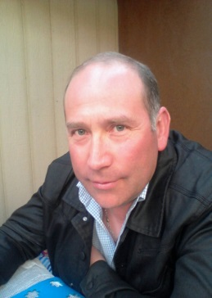
CURRICULUM VITAE

ANTECEDENTES PERSONALES:
Nombre : Francisco Javier Neira Ortiz
Cedula de identidad : 10.275.592-8
Fecha de nacimiento : 20 -07-1969
Dirección : residencial amapolas psje 7casa #4827 .Talcahuano
Cuidad : Concepción
Teléfono : 041-3248083
Teléfono Móvil : 63458501
E-mail : pancho.1969@hotmail.es
Licencia de conducir : Clase B-D

FORMACIÓN ACADEMICA:

Educación Básica : Completa
Educación Media : 4°medio terminado

OTROS CURSOS:

Curso en Finning Caterpillar para perfeccionarme como operador de cargador frontal 992 G cat. Stgo

EXPERIENCIA LABORALES:
- : Deysu taller de mantención. Operador retroexcavadora.
Planta de polipropileno recinto petroquim, Thno.
2004 – 2006 : Proyecto de biolixiviacion en Minera Escondida. Me desarrollo
Como operador de cargador frontal 988 – H y 992 – G Cat.
Antofagasta. (Constructora EXCON)
2007 – 2008 : Proyecto movimiento masivo de material en Minera Los Bronces
Me desarrollo como operador de cargador 992 – G y excavadora
PS-800. Stgo (Constructora EXCON)
2009 – 2010 : Proyecto de extensión de camino en Minera Pascua lama
Desarrollándome como operador de cargador 992 – K, 988 –H
Cat; camión Caex 777 cat. Barrick (Constructora EXCON)
2011 – 2013 : Proyecto MBP en Minera Escondida operando cargador frontal
992- K, komat’su W-470, 988 –H Cat. Antofagasta (Const.EXCON)

OTRAS SERIES: Cargador CAT – 966 H, volvo L-90, Komat’su W A – 320,
Cargador CAT – 994 H, total en años de experiencias como op.
14 años aproximadamente
OTROS:
Exámenes ocupacionales en Mutual de seguridad al día.

VISIÓN PERSONAL:
- Mis pretensiones personal son, establecerme en una empresa solida con proyección de desarrollo y que me de seguridad como persona. A la vez que me entregue todos sus reglamento de seguridad para acatarlos y aplicarlos en el desarrollo diario.

A la vez entregar todos mis conocimientos de seguridad como operador y ejecutar un trabajo de calidad tanto como para la empresa o empresas externas.
Disponibilidad inmediata

